28-02-07
MATEMÁTICA DISCRETA
coloquio

Ejercicio 1:
- Definir grafo y dígrafo de Euler. Enunciar condiciones suficientes para que un grafo o dígrafo sea de Euler. Definir grafo de Hamilton.
- Analizar la verdad de la siguiente proposición:”Todo grafo de Euler es de Hamilton”
- Sean :
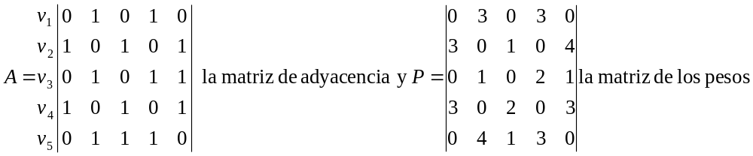
c1) Calcular la cantidad de caminos de longitud 3 que conectan el 1er. vértice con el 4to.
c2) ¿ Es un grafo de Euler ?. Justifique su respuesta. En caso afirmativo hallar dicho camino.
c3) Escribir la matriz de incidencia

Ejercicio 2:
- Definir árbol generador y árbol generador mínimo. Ejemplificar.
- Analizar el valor de la siguiente proposición “Todo grafo tiene un árbol generador”
- Probar que si G = (V, A) con 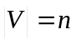es un árbol entonces 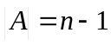

Ejercicio 3:
- Definir grafo simple y grafo complementario. Ejemplifique.
- Si 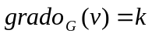. Calcular 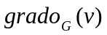
- Determinar condiciones para que G y su complemento sean ciclos de Euler

Ejercicio 4:
- Sean (A , R) y (B , S ) dos conjuntos parcialmente ordenados.
En el conjunto A X B se define la relación M : (a, b)M (c, d) sii a R c b S d.
Probar que M es un orden parcial para A X B

- Demostrar que si un conjunto parcialmente ordenado tiene mínimo, éste es único

Ejercicio 5:
- Dada la ecuación de recurrencia 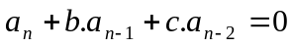 .Probar que si 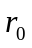es raíz doble de su ecuación característica entonces 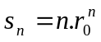 es solución de la ecuación de recurrencia.
- Un rumor se difunde vía telefónica entre n personas. El rumor está totalmente difundido cuando todas las personas han hablado entre sí. Sea 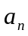el número de llamadas realizadas con n personas (n>1). Encontrar la relación de recurrencia y resolverla.

